«Безопасность детей – забота родителей»
Памятка для родителей
о правилах безопасности детей на детских игровых сооружениях, расположенных в детских развлекательных комплексах, центрах, кафе

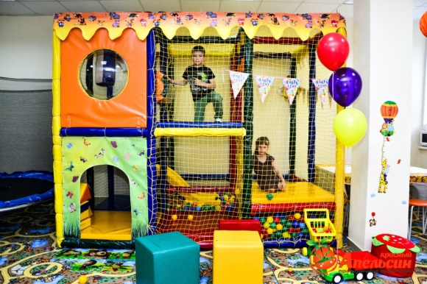
Во многих торгово-развлекательных центрах, кафе создаются детские игровые комнаты для детей. Детская игровая комната (детский развлекательный центр) – это место проведения досуга ребенка или группы детей под присмотром сотрудников заведения.
Обычно это не очень большая территория, огороженная со всех сторон, на которой расположены игровые сооружения, лабиринты с препятствиями, пластиковые домики, горки, батуты со спусками, сухие бассейны с шариками, поролоновые ямы, стенки альпиниста, веревочные лестницы и другое.
Все это приводит в восторг и необычно увлекает детвору. Однако, такие сооружения могут таить в себе опасные места.
Поэтому, родителям необходимо оценить вероятные риски и оградить своего ребенка от травм.
Вот несколько правил, которые необходимо знать родителям и детям, чтобы избежать неприятностей, сохранить их жизнь и здоровье.
*Родителям надо знать, что посещение детских игровых сооружений ограничено возрастными и весовыми категориями. Возраст детей, которым позволено находиться в игровых комнатах, развлекательных комплексах, варьируется от 2 до 12 лет. Однако, возрастные категории детей, посещающие такие комплексы, не

всегда учитываются. Поэтому, очень часто старшие дети, взбираясь на высоту по игровым сеткам, а потом, стремительно спускаясь, наносят травмы малышам, находящимся внизу.
*Одежда детей должна быть удобной и не слишком теплой. Обувь с надежными застежками, без длинных шнурков.
*При катании на качелях и горках убедитесь, чтобы качели имели спинку и ремень безопасности, а горки были снабжены поручнями и бортиками. Покрытие горки должно иметь гладкую поверхность, с безопасным закруглением в нижней части ската, а зона приземления освобождена от посторонних предметов.
* Родителям необходимо учитывать, что для преодоления препятствий на сооружениях с элементами лазания и рукоходами у ребенка должно быть достаточно силы и ловкости. Если у ребенка движения не получаются, то он должен легко самостоятельно покинуть снаряд.
* Родителям необходимо помнить, что они должны контролировать времяпровождение своих детей на детских игровых сооружениях, расположенных в детских игровых комнатах. Безопасность детей – это, прежде всего, забота родителей.

Правила посещения игровых сооружений:
- Не рекомендуется прыгать на батуте дольше 20 минут без перерыва.
- Прыгать на батуте разрешается в спортивной одежде (без металлических застежек и замков). Обувь нужно снимать. На время прыжков не оставлять предметы (телефон, ключи и пр.) в карманах. Запрещено заходить на батут в очках и с украшениями (кольца, серьги, пирсинг, цепочки, браслеты и т.д.), напитками и едой, включая жевательную резинку.
- Прыгать в одном секторе батута можно только одному человеку. Запрещается прыгать на тот же батут, где находится другой посетитель, поскольку это может нарушить равновесие другого посетителя и опасно для обоих посетителей.
- Запрещается делать сальто на батутном ландшафте, прыгать через другого человека, прыгать по батуту и с батута приземляться в поролоновую яму.
- Запрещается, находясь на стенке альпиниста, прыгать в

поролоновую яму, пока предыдущий прыгун не покинет бассейн.
- Прыгая в поролоновый бассейн следует убедиться, что никто из прыгающих не находится там или не прыгает туда. Нельзя отдыхать, играть, в поролоновом бассейне. После приземления, нужно немедленно покинуть поролоновый бассейн.
- Нельзя, находясь на игровом лабиринте, взбираться на конструкции по внешней стороне, прыгать и толкаться при подъемах и спусках внутри аттракционов, прыгать с верхних этажей конструкций, перелазить через защитную сетку, тянуть сетку, подниматься по стенкам или висеть на ней, исполнять любые акробатические элементы.
- Не разрешается спускаться с горки, стоя, держась друг за друга, а также подниматься по горке, кататься паровозиком, забираться вверх по скату, прыгать по скату, катится раньше, чем ушел предыдущий ребенок, задерживаться (сидеть) на скате, кататься вниз головой или на животе, спускаться с горки с посторонними предметами.
- Запрещается прыгать на других детей, толкаться, кидаться игрушками и другими предметами.
Соблюдение данных правил гарантирует Вам и Вашим детям приятное время провождения в игровом комплексе.

Уважаемы родители!
Помните - жизнь и здоровье детей в руках родителей!
Единый федеральный телефон доверия для детей, подростков и их родителей:
8-800-2000-122
Телефон работает в круглосуточном режиме.
Бесплатно с любого телефона.
Детский телефон доверия в ХМАО–Югре
(служба экстренной психологической помощи) с единым номером «112»
Комиссия по делам несовершеннолетних и защите
их прав при Правительстве ХМАО-Югры
8 -34-673-92-175
Наш адрес: г. Белоярский,
Ханты-Мансийский автономный округ – Югра, Тюменская область,
Центральная ул., д. 16
Тел. (34670) 6-21-56; 6-21-57

6+
Территориальная комиссия по делам несовершеннолетних и защите их прав при администрации Белоярского района
Счастливое детство - безопасное

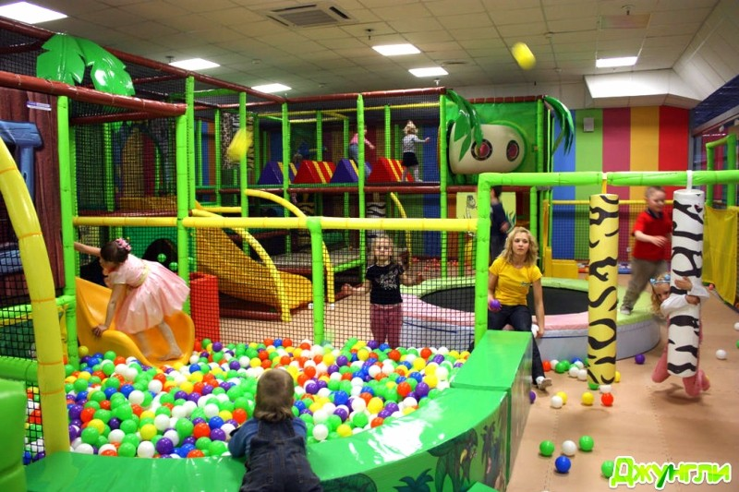
«Безопасность детей – забота родителей»
Памятка для родителей
о правилах безопасности детей на детских игровых сооружениях, расположенных в детских развлекательных комплексах, центрах, кафе

г. Белоярский
2017

